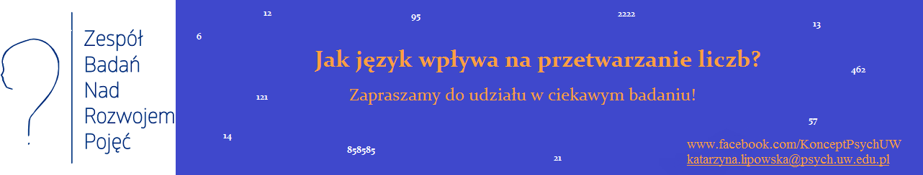
Zespół Badań nad Rozwojem Pojęć zaprasza do udziału w ciekawym badaniu z nagrodami!
Badamy wpływ języka na przetwarzanie liczb wspólnie z zespołem naukowców z Uniwersytetu w Tybindze. Jest to pierwszy projekt z tego obszaru w ramach polsko-niemieckiej współpracy.
Badanie polega na wykonaniu prostego zadania na komputerze (ocena wybranych właściwości liczb) oraz wypełnieniu kilku krótkich kwestionariuszy. Całość trwa około 80 minut.
Poszukujemy osób:
- w wieku 18-45 lat,
- praworęcznych,
- których językiem ojczystym jest polski,
- które nie spędziły więcej niż rok zagranicą (jednorazowo),
- bez wad wzroku (lub z wadą skorygowaną - np. poprzez noszenie okularów).
Serdecznie zapraszamy - można się umówić wysyłając wiadomość na Facebooku: https://www.facebook.com/KonceptPsychUW/
lub na adres: katarzyna.lipowska@psych.uw.edu.pl
Do zobaczenia!

